**Внеклассное мероприятие по русскому языку. 2 класс.**

Подготовила и повела:

Палаева Л.А.- учитель начальных классов

филиала МБОУ СОШ села Меньшой Колодезь

в селе Верхний Ломовец

**Тема: *«Мягкий знак, важный знак,***

***Без него нельзя никак…».***

***Форма мероприятия:*** игра «Звездный час».

***Тип мероприятия:*** проверка и коррекция знаний и умений.

***Цели и задачи:***

- проверить знания детей о мягком знаке и умение применять эти знания в русском языке;

- обогащать словарный запас детей, учить правильно употреблять слова в речи;

- развивать орфографическую зоркость, внимание, память, наблюдательность, любознательность, силу воли, речь детей.

- воспитывать интерес к русскому языку, уважительные отношения друг к другу.

***Оборудование:*** веер цифр для каждого участника, звездочки из цветной бумаги, м/м презентация, грамоты для награждения.

***Ход игры.***

-Сегодня мы с вами проведем ***игру «Звездный час»*** для того, чтобы узнать, кто из вас лучше усвоил знания о мягком знаке, а так же понять, что вы еще знаете о русском языке.

( ***Правила игры:*** за правильные ответ участник получает звезду. Дети, которые наберут больше звезд, выходят в финал, в IХ тур для выявления победителя )

***Что за буква, кто узнает?  
Звука не обозначает.  
Может только показать,  
 Как согласную читать.***

-Что вы знаете о мягком знаке?

( Те дети, которые ответили на этот вопрос , получают первые звезды.)

***I тур – «Где мое место»***

*«Мягкий знак, важный знак,*

*Без него нельзя никак.*

*Он согласным верно служит*

*С ними он частенько дружит».*

* **Разделительный мягкий знак пишется:**

**1** - **Между двумя согласными.**

**2 - Между согласной и гласной.**

(поднять карточку с правильным ответом )

***II тур - «Ловушка»***

*Я скажу, дружок, на ушко:*

*Здесь поставлена «ловушка»,*

*Ты в нее не попадай,*

*А найди и разгадай».*

**- Укажи номер слова с ошибкой:**

|  |  |  |  |
| --- | --- | --- | --- |
| братья | перя | вьюга | плате |
| **1 2 3 4** | | | |
| печька | ручка | дочка | точька |
| **1 2 3 4**  *---------------------------------------------------------------------------------------------------*  ***III тур – «Животные в гостях»***  *Мягкий знак – хитрый знак*  *Не назвать его никак.*  *Он не произносится,*  *Но в слово часто просится*  **-Укажи номер картинки с животным, в названии которого есть мягкий знак.**  *.*  **1 2 3 4** | | | |
|  | | | |
| ***IV тур – «Переноси правильно»*  - Укажи номер слова, где правильно разделено слово для переноса.**  **борь-ба пал-ьто тюль-пан ко-льцо**  **1 2 3 4**  --------------------------------------------------------------------------------------------------------------------- | | | |

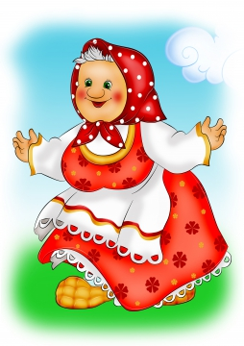***Загадки от Бабушки-Загадушки:***

*На странице я стою, - На крохотное ушко*

*Всем вопросы задаю. Похожа завитушка.*

*Согнут я всегда в дугу- Велит на постоять чуть-чуть*

*Разогнуться не могу. И отправляться дальше в путь.*

*На страницах вверх тормашками торчу!*

*Восхищаюсь, возмущаюсь и кричу!*

*Я маковой крупинкой*

*Упала на тропинку.*

*Остановила вас,*

*Закончила рассказ.*

*-----------------------------------------------------------------------------------------------------------------*

***V тур - «Моя роль»***

- Мягкий знак – показатель мягкости.

- Мягкий знак разделяет согласный и гласный звуки.

**вьюга ельник лось варенье**

**1 2 3 4**

------------------------------------------------------------------------------------------------------------------------------

*** VI тур – «Самый внимательный»***

**- В каком предложении есть слово с ошибкой?**

***1- Саша написал другу письмо.   
 2- Осеню часто идут холодные дожди.***

***3- Под елью спрятался зайчонок.***

***__________________________________________________________________***

***VII тур***

***«Давайте познакомимся»***

***-* Укажи номер картинки с детенышем животного, в названии которого есть мягкий знак.**

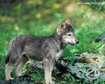 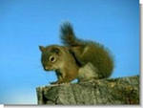 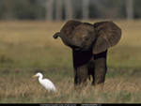 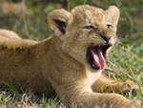  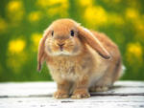

1 2 3 4 5 6

---------------------------------------------------------------------------------------------------------------------------------------

***Загадки от Бабушки-Загадушки:***

*День вступил в свои права,*

*Постучали в дверь слова.*

*Я открыла.*

*Что за чудо?*

*Предо мною близнецы.*

*Я спросила:*

* *Вы откуда появились, молодцы?*

*Отвечали мне слова:*

* *Мы слова из русской речи, из родного языка.*

*Одинаково нас пишут, одинаково нас слышат.*

*Схожим лицам вопреки мы по смыслу далеки*.

- Как называются эти слова? Приведите примеры таких слов.

__________________________________________________________________________________

***VIII тур - «Звуки – буквы»***

**- В каком слове звуков больше, чем букв?**

**- В каком слове букв больше, чем звуков?**

**- В каком слове букв столько же, сколько и звуков?**

**лебедь соловей январь**

**1 2 3**

_____________________________________________________________________

***IХ тур - «Слово в слове»****( для двух игроков, набравших наибольшее количество звезд)*



**- Кто больше найдет слов, которые спрятались в слове**

**МЯГКОСТЬ**

(Во время финальной игры, пока игроки находят слова – игра со зрителями.

Девять братьев сговорились,

С мягким знаком подружились.

А три брата в году

С мягким знаком не в ладу.)

Итог игры, награждение.